**班级动态**

**2023.12.7**

1. 早晨入园

应到30人，实到20人，缺勤人数：10人，缺勤人：付雨瞳、冯桐曦、蔡锦然、高枕北、张子俊、穆乔洋、王沐昕、金子皓、柴郝煊、刘佳怡。今天大部分幼儿都能按时来园，能有礼貌地和老师打招呼。

二、点心时间

早晨入园后，孩子们进行自主点心，他们能有序地洗手、拿杯子、倒牛奶、吃点心，基本了解了点心的每个环节和顺序，并在提醒下有序地做好每件事情。

三、区域游戏

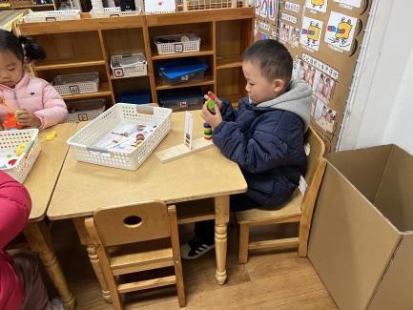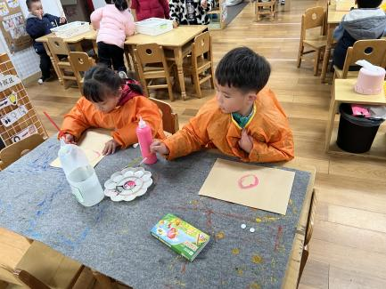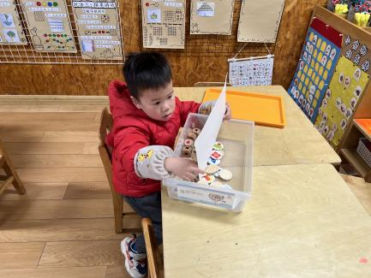

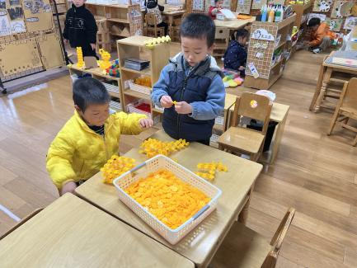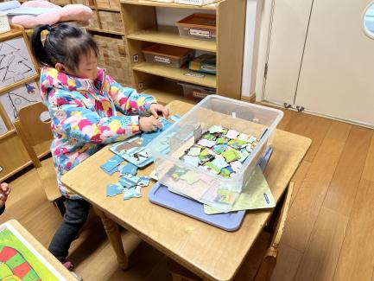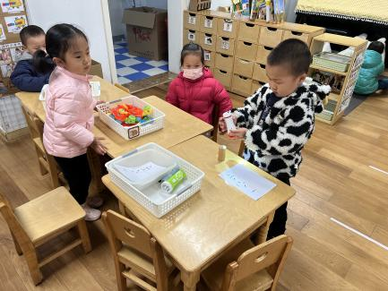

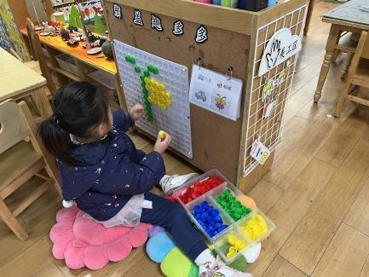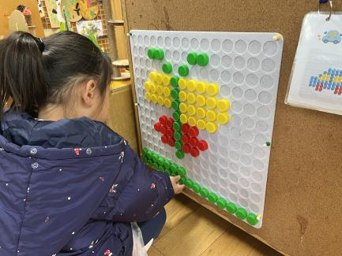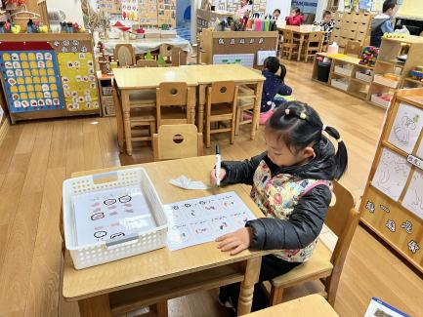

四、集体活动

今天的集体活动是美术《影子画》

生活中的“影子”能使大自然和我们的生活更美更富有情趣。通过学习幼儿学会捕捉和表现生活中美好的景象，活动中引导幼儿观察、绘画表现出“影子”富有变化的特点。以往我们都是在室内开展绘画活动并且都是用笔画在纸上，本次活动需要幼儿到户外进行写生。

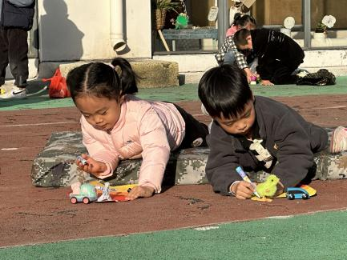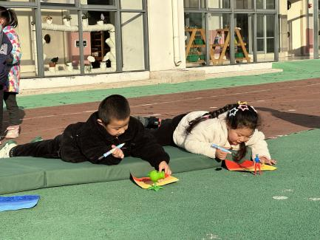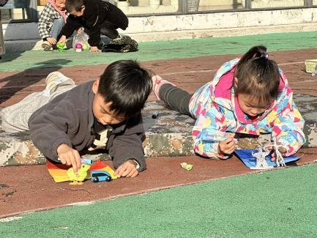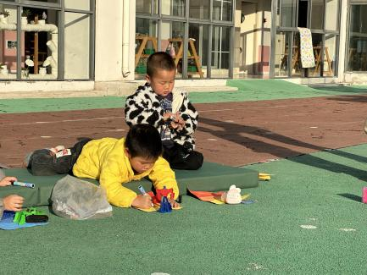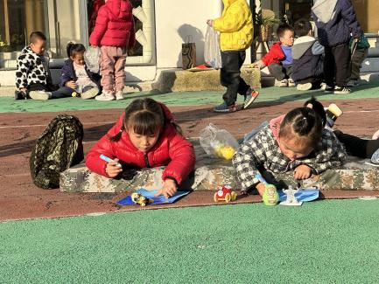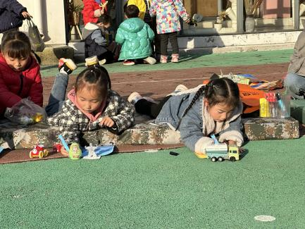

五、户外活动

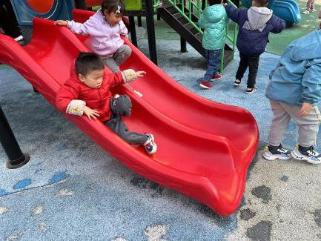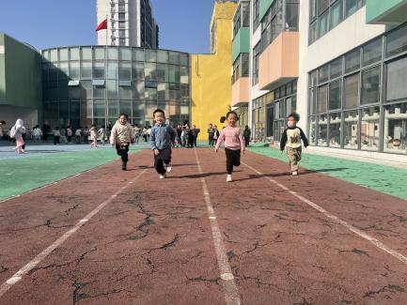今天我们玩了跑道区和滑滑梯，孩子们结伴游戏，游戏中孩子们达到了一定的运动量，并及时补充水分并适当地休息。

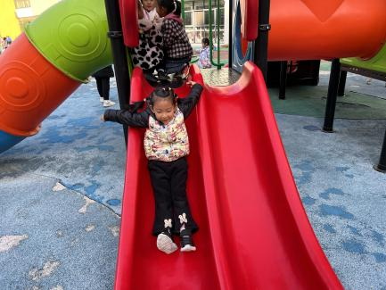

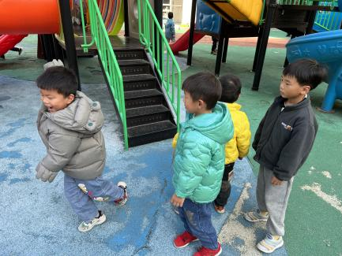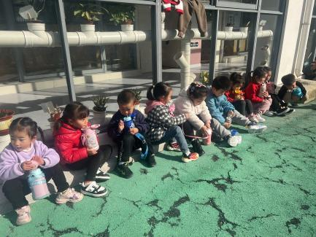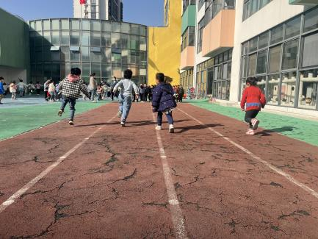

1. 温馨提醒

1.户外运动时，孩子们容易出汗，请给孩子垫好吸汗巾。

2.咳嗽严重的小朋友在家多休息，以免造成交叉感染。

3.还不会写名字的小朋友，在家多多练习。

4.请小朋友准时入园，最晚8点15分到班级，确保能准时参与区域游戏。